ДОДАТОК 1.
RFР 13/03/2026/1 Перелік робіт та матеріалів по проекту.

ТЕХНІЧНЕ ЗАВДАННЯ
Монтаж дверей та оздоблювальні роботи з вирівнювання стін в гуртожитку на базі МТП Комунального закладу «Харківського фахового вищого коледжу мистецтв»
UHF- ОСНА (СХІД)
Метою є вибір найкращої пропозиції для подальшого укладення Контракту з переможцем тендеру, який виконуватиме, як Підрядник, роботи (будівельні роботи, включаючи будівельні матеріали) в існуючих будівлях, призначених для проживання внутрішньо переміщених осіб в Україні.
Обсяг робіт:
- Мобілізація/демобілізація всього обладнання, матеріалів і робочої сили, необхідних для завершення робіт.
- Усі необхідні тимчасові роботи, необхідні для забезпечення доступу до майданчика, безпечного зберігання матеріалів і забезпечення безпечного виконання робіт.
- Усі необхідні підготовчі роботи, включаючи повне або часткове видалення існуючих будівельних елементів та обладнання, якщо це необхідно, а також видалення та утилізацію сміття, як зазначено в кошторисі.
- Усі необхідні роботи, включаючи постачання матеріалів, для полегшення будівельних робіт для будівельних елементів, як зазначено в кошторисі.
- Усі необхідні роботи, пов’язані з демонтажем віконних коробок та засклених віконних рам , включаючи, але не обмежуючись, постачання та встановлення вікон, підвіконних зливів, встановленням підвіконня, як зазначено в кошторисі.
Вважається, що обсяг робіт також включає все, що не вказано тут, але може обґрунтовано вважатися необхідним для завершення робіт.
Будь-які додаткові/непередбачені роботи мають бути обґрунтовані Підрядником, та погоджені з БФ БО Рокада.
Відвідування об’єкту:
БФ БО Рокада може організовувати відвідування місце будівельних робот для учасників тендеру. Учасники тендеру мають за виявленням бажання вивчити об’єкти, які підлягають ремонту, на відповідність вимогам кошторису, наданим БФ БО Рокада, і зрозуміти поточні умови щодо втручання у об’єкт, щоб надати свою фінансову пропозицію найбільш ефективним способом.
Фінансову пропозицію слід надавати за принципом «все включено», оскільки весь бюджет має включати всі будівельні послуги та закупівлю будівельних матеріалів та товарів згідно з кошторисом, наданим БО БФ Рокада, включаючи допоміжні витрати (адміністрація, транспортування, доставка матеріалів, розміщення робочих бригад, страхування, амортизація машин і обладнання, споживання електрики, тепла та води, тощо).
Усі матеріали/вироби/роботи мають відповідати українським стандартам для будівельних робіт (ДБН, ДСТУ тощо), відповідати принципу найкращого співвідношення ціни та якості.
ПІБ: ______________________________________________________
ПІДПИС: _____________________________________________
ПОСАДА: ___________________________________________________
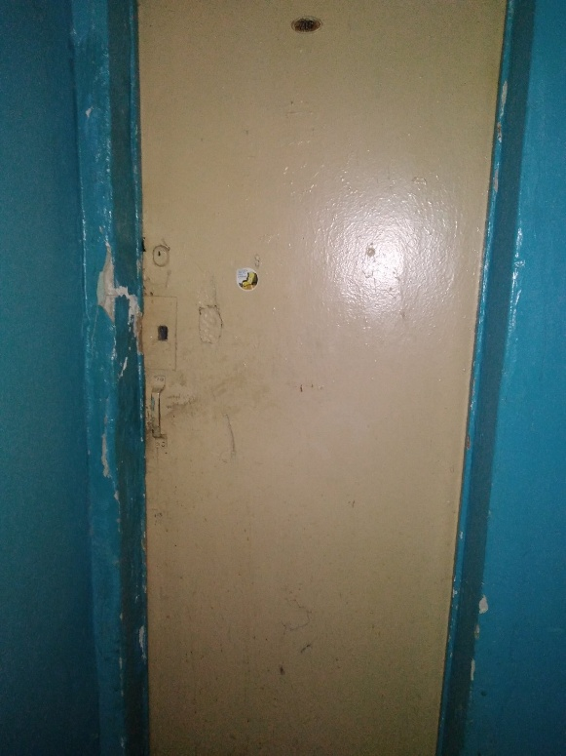
Електронна пошта та мобільний телефон______________________________________ ПЕЧАТКА: ДАТА:
